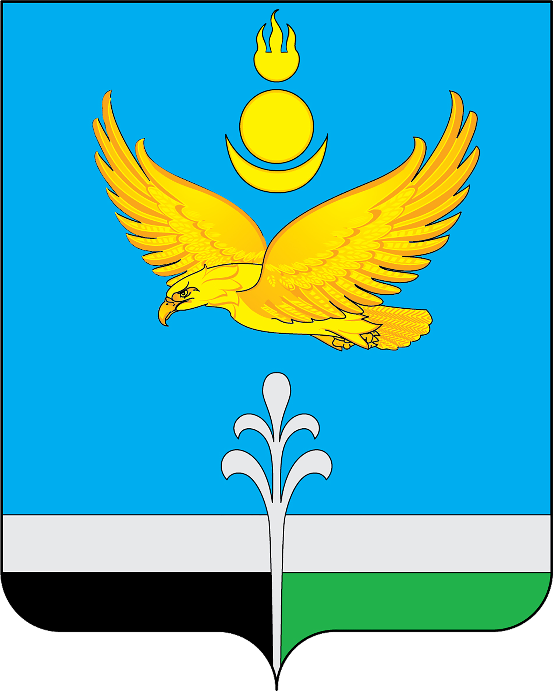

РОССИЙСКАЯ ФЕДЕРАЦИЯ
ИРКУТСКАЯ ОБЛАСТЬ
НУКУТСКИЙ РАЙОН

АДМИНИСТРАЦИЯ
МУНИЦИПАЛЬНОГО ОБРАЗОВАНИЯ «НУКУТСКИЙ РАЙОН»

ПОСТАНОВЛЕНИЕ

04 июня 2025 № 350 п. Новонукутский

О подготовке бюджета Нукутского муниципального округа на 2026 год и на плановый период 2027 и 2028 годов

В соответствии со статьей 184 Бюджетного кодекса Российской Федерации, статьей 14 Положения «О бюджетном процессе в муниципальном образовании «Нукутский район», утвержденного решением Думы муниципального образования «Нукутский район» от 10 апреля 2009 года № 9, руководствуясь статьей 35 Устава муниципального образования «Нукутский район», Администрация

ПОСТАНОВЛЯЕТ:

1. Управлению экономического развития и труда Администрации муниципального образования «Нукутский район» (далее - Управление экономического развития и труда) предоставить:
а) в срок до 15 ноября 2025 года одобренный Прогноз социально-экономического развития Нукутского муниципального округа на 2025 и на плановый период 2026 и 2027 годов при различных сценариях развития экономики с отражением варианта, используемого для формирования Проекта бюджета Нукутского муниципального округа на 2026 год и на плановый период 2027 и 2028 годов;
б) в срок до 15 ноября 2025 года результаты социально-экономического развития Нукутского муниципального округа за девять месяцев 2025 года и ожидаемые итоги за текущий финансовый год.
2. Заместителям мэра муниципального образования «Нукутский район» обеспечить представление в Управление экономического развития и труда показателей Прогноза социально-экономического развития отраслей и сфер экономики Нукутского муниципального округа на 2026 и на плановый период 2027 и 2028 годов по курируемым направлениям в соответствии с формами.
3. Финансовым органам муниципальных образований (сельских поселений) представить в Финансовое управление Администрации муниципального образования «Нукутский район» (далее - Финансовое управление) в срок до 16 августа 2025 года прогноз доходов бюджетов муниципальных образований (сельских поселений) на 2026 год и на плановый период 2027 и 2028 годов и оценку на 2025 год в соответствии с классификацией доходов бюджетов.
4. С целью подготовки Проекта бюджета Нукутского муниципального округа на 2026 и на плановый период 2027 и 2028 годов, документов и материалов к нему рекомендовать руководителям организаций вне зависимости от организационно-правовой формы, расположенных на территории муниципального образования «Нукутский район», представить по запросу в Управление экономического развития и труда основные показатели финансово-хозяйственной деятельности организации за 2024 год, оценку 2025 года и прогноз на 2026 и на плановый период 2027 и 2028 годов.
5. С целью подготовки Проекта бюджета Нукутского муниципального округа на 2026 и на плановый период 2027 и 2028 годов, документов и материалов к нему представить в Финансовое управление:
5.1. Управлению экономического развития и труда Администрации Нукутского муниципального округа :
а) в срок до 15 октября 2025 года перечни, утвержденных муниципальных программ;
б) в срок до 15 октября 2025 года проекты муниципальных программ и планируемых к реализации с 2026 года с указанием объемов бюджетных ассигнований на их реализацию за счет средств бюджета Нукутского муниципального округа.
5.2. КУМИ МО «Нукутский район» в срок до 16 августа 2025 года предоставить расчеты доходов от сдачи в аренду и продажи муниципального имущества на 2026 год и на плановый период 2027 и 2028 годов.
6. Главным распорядителям бюджетных средств, руководителям структурных подразделений Администрации муниципального образования «Нукутский район», финансовым органам муниципальных образований (сельских поселений) организовать работу, связанную с подготовкой Проекта бюджета Нукутского муниципального округа на 2026 год и на плановый период 2027 и 2028 годов, обеспечить представление:
1) в срок до 1 октября 2025 года в Управление экономического развития и труда предложений по реализации муниципальных программ на 2026 год и на плановый период 2027 и 2028 годов по курируемым направлениям;
2) в срок до 1 октября 2025 года в Финансовое управление:
а) расходных обязательств муниципальных образований по действующим в 2025 году и вновь принимаемым бюджетным обязательствам на 2026 год и на плановый период 2027 и 2028 годов с разбивкой по годам, по принятым и планируемым к принятию нормативным правовым актам, подлежащих исполнению за счет средств местного бюджета;
б) объем планируемых бюджетных ассигнований с их обоснованием по разделам, подразделам, целевым статьям и видам расходов классификации расходов бюджетов в разрезе статей операций сектора муниципального управления, относящимся к расходам бюджетов на 2026 год и на плановый период 2027 и 2028 годов, по муниципальным программам;
3) в срок до 16 августа 2025 года в Финансовое управление:
а) прогноза доходов и расходов муниципальных учреждений от платных
услуг, сдачи муниципального имущества в аренду в разрезе муниципальных учреждений.
7. Финансовому управлению в срок до 15 ноября 2025 года представить на рассмотрение главы Нукутского муниципального округа, направить в Думу Нукутского муниципального округа и в Министерство финансов Иркутской области проект решения Думы Нукутского муниципального округа «О бюджете Нукутского муниципального округа на 2026 год и на плановый период 2027 и 2028 годов» с документами и материалами, представляемыми одновременно с проектом бюджета.
8. Опубликовать настоящее постановление в печатном издании «Официальный курьер» и разместить на официальном сайте муниципального образования «Нукутский район».
9. Контроль за исполнением настоящего постановления оставляю за собой.

Мэр А.М. Платохонов

